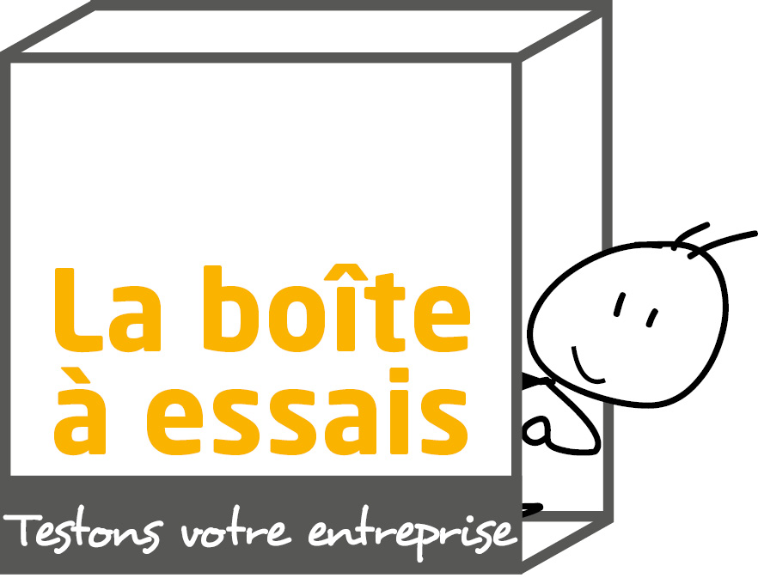

Autorisation de traitement
des données personnelles

Je soussigné(e), , en test d'activité économique au sein de la boîte à essais, autorise la boîte à essais à collecter et stocker des données personnelles me concernant.

Etant entendu que ces données sont destinées à favoriser l'accompagnement et le suivi de mon projet de création d'entreprise, j'autorise la boîte à essais à procéder au traitement informatique de ces données, à cet usage exclusif.

J'ai noté que, conformément à la loi « informatique et libertés » du 6 janvier 1978 modifiée en 2004, je bénéficie d'un droit d'accès et de rectification aux informations qui me concernent, droit exercable auprès de l'association ( creactive.sudgresivaudan@gmail.com / 04 76 36 33 73), et qu'il m'est possible de demander que mes coordonnées soient radiées de ces fichiers et (ou) qu'elles ne soient plus communiquées à des tiers.

Fait à Chatte , le 25/04/16
en 1 exemplaire orignal remis à la Boîte à essais, pour servir et valoir ce que de droit.
Signature du Testeur

Autorisation
d’utilisation de l’image

Je soussigné(e), , en test d'activité économique au sein de la boîte à essais, autorise l’association La boîte à essais à utiliser et diffuser à titre gratuit et non exclusif des photographies me représentant, réalisées durant la période de mon test au sein de l'Espace-test.
L'association pourra ainsi exploiter ces clichés, en partie ou en totalité, à des fins d’enseignement et de recherche, culturel ou scientifique ou d’exploitation commerciale.
Les photographies susmentionnées sont susceptibles d’être reproduites sur les supports suivants :
- Publication dans une revue, ouvrage ou journal
- Publication pour une publicité, une plaquette de présentation
- Présentation au public lors d’expositions
- Diffusion dans les outils web (site internet, page facebook)

Fait à Chatte , le 25/04/16
en 1 exemplaire orignal remis à la Boîte à essais, pour servir et valoir ce que de droit.
Signature du Testeur

Attestation
de réception du contrat d'assurance

Je soussigné(e), , en test d'activité économique au sein de la boîte à essais, reconnais avoir reçu copie du contrat d'assurance de Responsabilité civile Cohésion souscrit par la boîte à essais auprès de Groupama Rhône-Alpes Auvergne.

J'en ai noté les garanties et les limites.

Fait à Chatte , le 25/04/16
en 1 exemplaire orignal remis à la Boîte à essais, pour servir et valoir ce que de droit.
Signature du Testeur

Attestation
de participation au DUER

Je soussigné(e), , en test d'activité économique au sein de la boîte à essais, atteste avoir reçu un exemplaire du Document Unique d'Evaluation des Risques, l'avoir parcouru et avoir apporté les remarques spécifiques liées à mon activité.

Je m'engage à signaler à l'association tout nouveau risque, toute mesure supplémentaire rendue nécessaire au cours de mon parcours de test.

Fait à Chatte , le 25/04/16
en 1 exemplaire orignal remis à la Boîte à essais, pour servir et valoir ce que de droit.
Signature du Testeur

